РАБОЧИЙ ЛИСТ 8б КЛАССА
ПРЕДМЕТ: БИОЛОГИЯ
Дата отправки на сайт школы: 26.03.2020
Электронный адрес учителя: maksimovich.nonnash9@mail.ru
Уважаемые ученики! Выполненные задания вы отправляете на эл. почту учителя. Не забудьте указать вашу фамилию. Вы можете отправлять свои вопросы мне на эл. почту во время своего урока (вторник,четверг--1 урок). Новое расписание звонков на сайте школы school9gov67 .
Раздел | Содержание раздела | Текущий контроль |  | Консультации
 |  | Форма | Сроки
Нейрогуморальная регуляция функций организма | 1.Автономный отдел нервной системы. Нейрогуморальная регуляция. | 1..Выучить §47  2.Выполнить практическую работу №17 « Штриховое раздражение кожи» (в учебнике на с. 192). | До 28.03.2020 | По эл.почте учителя
 | 2.Спинной мозг. | 1.Выучить §49  2.Сайт РЭШ  https://resh.edu.ru/subject/lesson/2729/start/  3.Тест№1 (Приложение 1)
 | 3.Головной мозг. Нарушения деятельности нервной системы и их предупреждение. | 1.Выучить §50  2.Выполнить практическую работу  №18 «Изучение функций отделов головного мозга»(с.202)  3.Сайт РЭШ  https://resh.edu.ru/subject/lesson/2456/start/  4.Тест №2 (Приложение 2)
Сенсорные системы  ( анализаторы) | 5.Анализаторы. Орган зрения и зрительный анализатор. | 1.Выучить §52  2. Практическая работа №19 «Исследование реакции зрачка на освещенность» (с.209)  3.Сайт РЭШ  https://resh.edu.ru/subject/lesson/2499/start/ | До 02.04.2020
 | 6.Заболевания и повреждения органов зрения | 1.Выучить §53  2. Практическая работа №20 «Исследование принципа работы хрусталика, обнаружение слепого пятна»(с.211)
 | 7. Органы слуха, равновесия и их анализаторы. | 1.Выучить §54  2. Практическая работа № 21 «Оценка состояния вестибулярного аппарата».(с.218)  3.Сайт РЭШ  https://resh.edu.ru/subject/lesson/2499/start/

ПРИЛОЖЕНИЕ 1
Тест №1 по теме «Нервная система. Спинной мозг»
1. Выберите три верно обозначенные подписи к рисунку «Строение рефлекторной дуги». Запишите в таблицу цифры, под которыми они указаны.
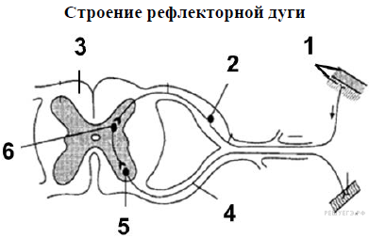
Выберите три верных ответа из шести и запишите в таблицу цифры, под которыми они указаны.

1. тело вставочного нейрона

2. тело чувствительного нейрона в переднем корешке спинного мозга
3. серое вещество спинного мозга
4. тело двигательного нейрона
5. двигательный нейрон в заднем корешке спинного мозга
6. рецептор

2. Установите соответствие между функцией отдела нервной системы и отделом.

ФУНКЦИЯ ОТДЕЛА |  | ОТДЕЛ
А) иннервирует скелетную мускулатуру  Б) подконтрольна сознанию  В) автономна  Г) центры расположены в промежуточном, продолговатом и спинном мозге  Д) вне центральной нервной системы вторых узлов (ганглиев) нет |  | 1) соматическая нервная система  2) вегетативная нервная система
3. Периферическая нервная система состоит из

1) спинного и головного мозга
2) спинного мозга и отходящих от него нервов
3) черепно-мозговых нервов
4) нервов, нервных сплетений, узлов
4. Высшим центром контроля нейрогуморальной регуляции организма человека является

1) гипофиз
2) спинной мозг
3) продолговатый мозг
4) гипоталамус

5. Серое вещество спинного мозга состоит из

1) аксонов двигательных нейронов
2) аксонов чувствительных нейронов
3) тел нейронов и коротких отростков
4) рецепторов и нервных волокон
6. Установите соответствие между примерами рефлексов и отделами центральной нервной системы, в которых находятся центры этих рефлексов.

ПРИМЕРЫ РЕФЛЕКСОВ |  | ОТДЕЛЫ ЦЕНТРАЛЬНОЙ  НЕРВНОЙ СИСТЕМЫ
А) ахиллов рефлекс  Б) подошвенный рефлекс  В) сосательный рефлекс  Г) зрачковый  Д) дыхательный  Е) мочевыделительный |  | 1) головной мозг  2) спинной мозг
7. Расположите в правильном порядке элементы рефлекторной дуги коленного рефлекса человека. В ответе запишите соответствующую последовательность цифр.

1) двигательный нейрон
2) чувствительный нейрон
3) спинной мозг
4) рецепторы сухожилия
5) четырёхглавая мышца бедра
8. Установите соответствие между примерами нервной деятельности человека и функциями спинного мозга.

ФУНКЦИИ СПИННОГО МОЗГА |  | ПРИМЕРЫ НЕРВНОЙ ДЕЯТЕЛЬНОСТИ
1) рефлекторная  2) проводниковая |  | А) коленный рефлекс  Б) передача нервного импульса из спинного мозга в головной  В) разгибание конечностей  Г) отдёргивание руки от горячего предмета  Д) передача нервного импульса из мозга к мышцам конечностей

ПРИЛОЖЕНИЕ 2
Тест №2 по теме « Головной мозг»
1. Установите соответствие между характеристиками и отделами головного мозга: к каждой позиции, данной в первом столбце, подберите соответствующую позицию из второго столбца.

ХАРАКТЕРИСТИКИ |  | ОТДЕЛЫ ГОЛОВНОГО МОГЗГА
А) располагается непосредственно над спинным мозгом  Б) обеспечивает точность и координацию движений  В) содержит центр дыхания  Г) имеет борозды и извилины  Д) включает в себя гипоталамогипофизарную систему  Е) располагаются центры голода, жажды, насыщения |  | 1) промежуточный мозг  2) продолговатый мозг  3) мозжечок
2. Продолжением спинного мозга является

1) мозжечок
2) средний мозг
3) продолговатый мозг
4) промежуточный мозг
3. Выберите три верно обозначенные подписи к рисунку «строение головного мозга». Запишите в таблицу цифры, под которыми они указаны.

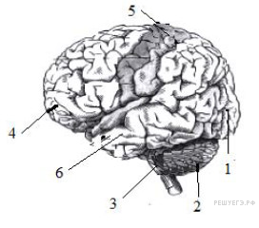
1) лобная доля
2) мозжечок
3) спинной мозг
4) затылочная доля
5) теменная доля
6) височная доля
4. Рассмотрите график зависимости массы головного мозга у людей от возраста (по оси х отложен возраст (годы), а по оси у — масса головного мозга (в г).

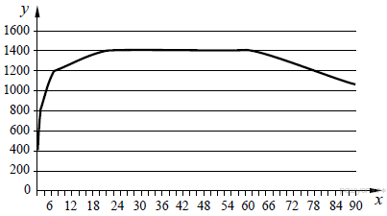
Какие два из приведённых ниже описаний наиболее точно характеризуют данную зависимость в указанном диапазоне возрастов?

1) Масса мозга человека достигает определённых размеров и больше не изменяется.
2) До 20 лет мозг растёт равномерно, затем скорость роста снижается.
3) После 60 лет масса мозга снижается из-за гибели клеток мозга.
4) От 20 до 60 лет масса мозга у человека не меняется.
5) Наиболее интенсивный рост массы мозга наблюдается в раннем детстве.
5. Какие структуры относят к центральной нервной системе человека? Выберите три верных ответа из шести и запишите цифры, под которыми они указаны.

1) спинно-мозговой нерв
2) нервные узлы
3) продолговатый мозг
4) нервные сплетения
5) спинной мозг
6) мозжечок
6. Борозды и извилины мозга человека находятся в

1) мосте
2) промежуточном мозге
3) коре больших полушариях
4) среднем мозге
7. Центры условных рефлексов расположены в

1) среднем мозге
2) коре головного мозга
3) спинном мозге
4) промежуточном мозге
8. На каком из рисунков изображён головной мозг млекопитающего?
